



وزارة التعليم العالي والبحث العلمي

جامعة التقنية الوسطى

المعهد التقني _كوت

**تأثير استخدام المواد العازلة**

**في البناء على تحسين البيئة**

**قسم البناء والانشاءات**

**المرحلة :الثانية/صباحي**

**استاذ المشرف الدكتور**

**حسين حافظ حميش**

اعداد الطلبة

عمار راضي وثيج احمد نعيم صادق

منتظر جاسب حبش ضحى محمد كاظم

2023 2024

**بسم الله الرحمن الرحيم**

**(قُلْ آمِنُوا بِهِ أَوْ لَا تُؤْمِنُوا إِنَّ الَّذِينَ أُوتُوا الْعِلْمَ مِن قَبْلِهِ إِذَا يُتْلَىٰ عَلَيْهِمْ يَخِرُّونَ لِلْأَذْقَانِ سُجَّدًا ) الاسراء 107**

**صدق الله العظيم**

الاهداء

إليك أنت وحدك يا صاحب السيرة العطرة وصاحب الفكر المستنير،

فأنت وحدك من كان له الفضل الأول على لأبلغ التعليم العالي،

لك أنت والدي الحبيب الذي أتمنى من الله أن يطيل عمره.

إليك أنت يا من وضعتني على طريق الحياة،

فأنت من جعلتني في ما انا عليه الان ، ويا من راعيتني حتى صرت رجل كبير،

لك انتي يا أمي الغالية طيب الله ثراك .

إلى جميع أخواتي الذين كان لهم الفضل في إزالة الكثير من العقبات والصعوبات من طريقي،

أليكم أساتذتي الكرام، فكنتم دائما تقدمون لي يد العون.

فأني أهدي لكم جميعًا بحثي هذا

الشكر والتقدير

الحمد لله رب العالمين والصلاة والسلام على أشرف الأنبياء والمرسلين سيدنا محمد وعلى اله وصحبه ومن اتبعهم بإحسان الى يوم الدين ,وبعد

فأني أشكر الله تعالى على فضله حيث اتاح لي انجاز هذأ العمل بفضله" فله الحمد أولآ واخرا

ثم أشكر أولئك الاخيار الذين مدوا يد المساعدة خلال فترة دراسة المعهد وفي مقدمتهم عمادة المعهد التقني كوت ورئاسة واساتذة القسم التقنيات المدنية فرع البناء والانشاءات واستاذ المشرف على البحث دكتور حسين حافظ الذي ذخر الجهد في مساعدتي- كما عادته مع كل طلبة العلم فله من الله الاجر ومني كل التقدير حفظك الله وكذألك اشكر كافة اساتذة قسم التقنيات المدنية فرع البناء والانشاءات

المقدمة عن المشروع :-

**مع تطور مواد البناء زادت الحاجه لمواد عازله تحمي المباني ومواد البناء من المؤثرات الخارجيه والداخليه غير المرغوب بها .**

**ان المقصود بالعزل الحراري :- هو استخدام مواد لها خصائص معينه تقوم بعزل او منع أو الحد من انتقال الحرارة بين الأجسام عن طريق الاتصال الحراري أو في نطاق الانبعاث الإشعاعي. نقل الحرارة هو انتقال الطاقة الحرارية بين الأجسام من خلال الاختلاف في درجات الحرارة لهذه الاجسام ,حيث من المعروف ان الحرارة تعتبر شكل من اشكال الطاقة.وان الوسيلة لوقف**

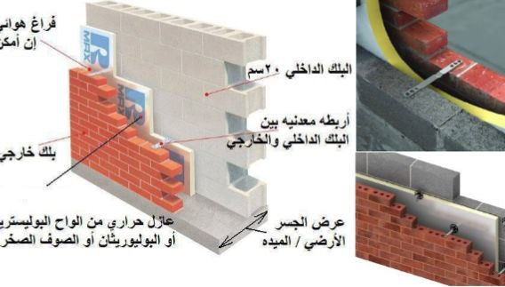

**العزل الحراري الجدران**

**الانبعاث الحراري هو معالجتها بطرق عدة ، بالإضافة إلى اختيار مواد ذات سعة حرارية مناسبة تعتمد على عدة عوامل. التدفق الحراري ناتج بشكل أساسي من اتصال الاجسام مع بعضها البعض من خلال الاختلاف في درجات الحرارة. العزل الحراري يوفر وسيلة للحفاظ على التدرج في درجة الحرارة، من خلال توفير منطقة تكون معزولة والتي يتم فيها تخفيض تدفق الحرارة أو تعكس الاشعاع الحراري بدلا من امتصاصه في المباني .**

**الخرسانة المسلحة لها خاصية التوصيل السريع للحرارة وكذلك سرعة الفقدان لها ، مما يجعل استخدامها في بناء المباني بدون عوازل حرارية أو أجهزة تكييف غير مريح للإنسان ، على العكس في حالة استخدام مواد البناء التقليدية (الطين والحجر) التي لها خاصية عالية في تخزين الطاقة الحرارية من البيئة المحيطة وتباطؤ كبير في معدل توصيلها . وذلك مقارنة بالتقنيات المعاصرة وغير المعزولة حرارياً ,حيث تتفاوت فيه درجات الحرارة بشكل كبير ، مما يؤثر على عناصر المبنى وعلى درجات الحرارة داخل وخارج المبنى ، مما يؤدي إلى الاستعانة بالأجهزة الميكانيكية لتهيئ درجة الحرارة المناسبة داخل المباني ، لذا فإن عدم عزل المباني جيداً يؤدي إلى ارتفاع في معدل تشغيل الأجهزة الميكانيكية مما يؤدي إلى زيادة الأعباء المادية على الساكن . وعليه برزت أهمية إعداد دراسة عن العزل الحراري للمباني لما في ذلك من آثار إيجابية على تقليل عدد ساعات تشغيل أجهزة التكييف ، وبالتالي تقليل الاستهلاك في الطاقة الكهربائية .**

**وتشمل هذه الدراسة تعريف العزل الحراري والهدف من استخدامه في المباني ، وبيان مزاياه ، والخواص المختلفة له ، والعوامل التي تؤثر على اختيار مواده المناسبة ، وبيان أنواعها وطرق تصنيعها ، وأهم الاعتبارات الواجب اتباعها عند استخدام العزل الحراري.**

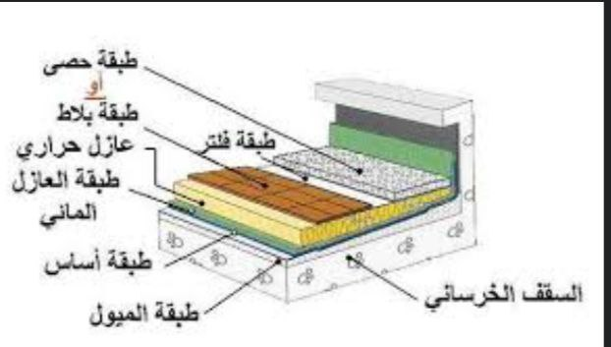

**العزل الحراري السقف الخرساني**

**1 - تعريف العزل الحراري :**

**العزل الحراري : هو استخدام مواد لها خواص عازلة للحرارة بحيث تساعد في الحد من تسرب وانتقال الحرارة من خارج المبنى إلى داخله صيفاً ، ومن داخله إلى خارجه شتاءً .**

**ويمكن تقسيم الحرارة التي تخترق المبنى والتي من المفروض ازاحتها باستعمال أجهزة التكييف للحفاظ على درجة الحرارة الملائمة إلى ثلاثة أنواع هي :**

**- الحرارة التي تخترق الجدران والأسقف .**

**- الحرارة التي تخترق النوافذ .**

**- الحرارة التي تنتقل عبر فتحات التهوية الطبيعية .**

**وتقدر الحرارة التي تخترق الجدران والأسقف في أيام الصيف بنسبة 60 –70% من الحرارة المراد إزاحتها بأجهزة التكييف . وأما البقية فتأتي من النوافذ وفتحات التهوية .**

**وتقدر نسبة الطاقة الكهربائية المستهلكة في الصيف لتبريد المبنى بنسبة حوالي 66% من كامل الطاقة الكهربائية . ومن هنا تنبع أهمية العزل الحراري لتخفيض استهلاك الطاقة الكهربائية المستخدمة في أغراض التكييف ، وذلك للحد من تسرب الحرارة خلال الجدران والأسقف لتحقيق المسكن الوظيفي الملائم وتقليل التكلفة .** 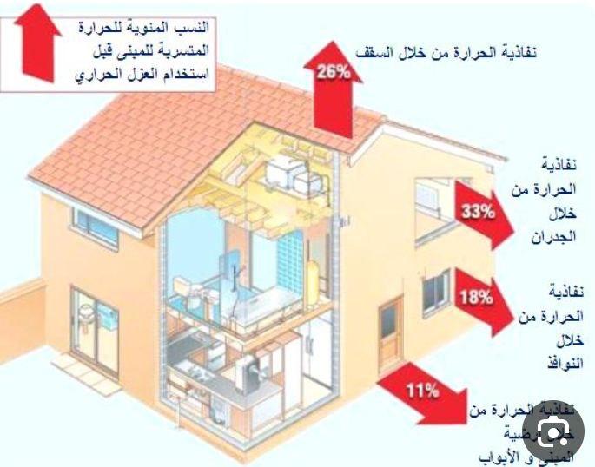

**2 – مزايا استخدام العزل الحراري :**

**1-الترشيد في استهلاك الطاقة الكهربائية ، حيث أثبتت التجارب العلمية أن تطبيق استخدام العزل الحراري في المباني السكنية والمنشآت الحكومية والتجارية والصناعية يقلل من الطاقة الكهربائية بمعدلات تصل إلى نسبة 40%**

**2-احتفاظ المبنى بدرجة الحرارة المناسبة لمدة طويلة دون الحاجة إلى تشغيل أجهزة التكييف لفترات زمنية طويلة .**

**3- يؤدي إلى استخدام أجهزة تكييف ذات قدرات صغيرة ، وبالتالي تقل تكاليف استهلاك الطاقة والأجهزة المستخدمة .**

**4- رفع مستوى الراحة لمستخدمي المبنى .**

**5-قلة من استخدام أجهزة التكييف مما يقلل من التأثير الصحي والنفسي على الإنسان بسبب الضوضاء الناتجة عن التشغيل لتلك الأجهزة .**

**6- يعمل العزل الحراري على حماية وسلامة المبنى من تغيرات الطقس والتقلبات الجوية حيث إن فرق درجات الحرارة الناتجة عن ارتفاع الحرارة بسبب أشعة الشمس نهاراً ، وانخفاض درجة الحرارة ليلاً ، وتكرار حدوث ذلك يؤدي إلى إحداث اجهادات حرارية تجعل طبقة السطح الخارجي لأجزاء المبنى تفقد خواصها الطبيعية والميكانيكية ، ويحدث تشققات بها ، وتسبب تصدعات وشروخ في هيكل المبنى .**

**7- يؤدي إلى تقليل سماكات الحوائط والأسقف اللازمة لتخفيض انتقال الحرارة لداخل المبنى .**

**8- توفير العبء على محطات انتاج الطاقة وشبكات التوزيع .**

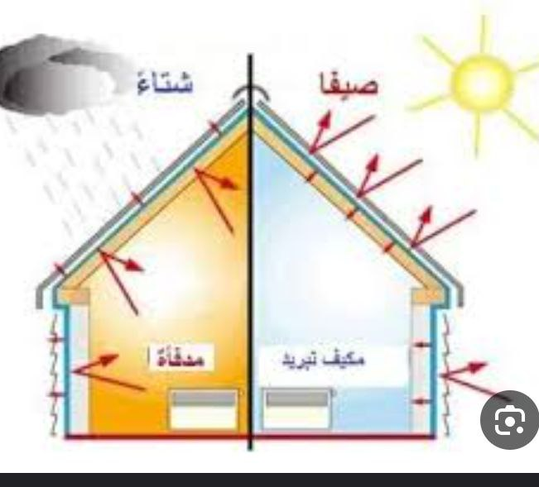

**3 - خصائص مواد العزل الحراري :**

**إن اختيار مادة عازلة معنية يستلزم معرفة خصائصها الحرارية وخصائصها الأخرى كامتصاص الماء وقابليتها للاحتراق وصلابتها ..... الخ .**

**أ- الخصائص الحرارية :**

**هي قدرة المادة على العزل الحراري ، ويتم قياس هذه القدرة عادة بمعامل التوصيل الحراري ، فكلما قل معامل دل ذلك على زيادة مقاومة المادة لنقل الحرارة والعكس صحيح ، ومن ذلك يتضح أن المقاومة الحرارية تتناسب عكسياً مع معامل التوصيل الحراري . ويتم انتقال الحرارة خلال المادة العازلة عادة بواسطة جميع وسائل الانتقال المعروفة وهي (التوصيل – الحمل – الإشعاع)**

**ويلاحظ أن المواد العاكسة تعتبر مواداً فعالة في العزل الحراري لقدرتها العالية على رد الإشعاعات والموجات الحرارية بشرط أن تقابل فراغاً هوائياً . وتزداد قدرة هذه المواد على العزل بزيادة لمعانها وصقلها ، وغالباً ما تكون المادة العازلة متكاملة مع الجدران والأسقف ، ولمعرفة المقاومة الكلية للانتقال الحراري لا بد من جمع المقاومات المختلفة لطبقات الحائط أو السقف بما فيها مقاومة الطبقة الهوائية الملاصقة للأسطح الداخلية أو الخارجية . وجمع هذه المقاومات يشبه تماماً جمع المقاومات الكهربائية ، فهي إما أن تكون على التوازي أو التوالي ، ويعتمد هذا على موضع المواد في الحائط أو السقف . وإضافة لما ذكر من خواص حرارية فإن هناك خواص أخرى كالحرارة النوعية والسعة الحرارية ومعامل التمدد والانتشار والتي يلزم معرفتها لكل مادة عازلة .**

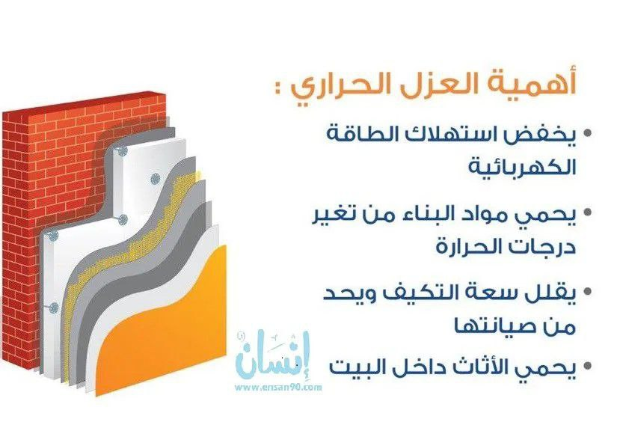

**ب- الخصائص الميكانيكية .**

**بعض المواد العازلة تتميز بمتانة وقدرة عالية على التحمل ، ولهذا فيمكن أحياناً استخدامها للمساهمة في دعم وتحميل المبنى ، وذلك إضافة لهدفها الأساسي وهو العزل الحراري . لذا يؤخذ في الاعتبار قوة تحمل الضغط والشد والقص .**

**ج- خصائص الامتصاص :**

**إن وجود الماء بصورة رطبة أو سائلة أو صلبة في المادة العازلة يقلل من قيمة العزل الحراري للمادة ، أي يقلل المقاومة الحرارية كما أنه قد يساهم في إتلاف المادة بصورة سريعة . وتأثير**

**الرطوبة على المادة يعتمد على خواص تلك المادة من حيث قدرتها على الامتصاص والنفاذية ، كما يعتمد على الأجواء المناخية المحيطة بها كدرجة الحرارة ونسبة الرطوبة .**

**د- الخصائص الأمنية والصحية :**

**يكون لبعض المواد العازلة خواص معينة منها ما قد يعرض الإنسان للخطر سواء وقت التخزين ، أو أثناء النقل أو التركيب ، أو خلال فترة الاستعمال ، فقد تتسبب في إحداث عاهات في جسم الإنسان دائمة أو مؤقتة كالجروح والتسمم والالتهابات الرئوية أو الحساسية في الجلد والعينين ، مما يستوجب أهمية معرفة التركيب الكيميائي للمادة العازلة ، كذلك صفاتها الفيزيائية الأخرى من حيث قابليتها للاحتراق والتسامي وغيرها من الصفات .**

**ه - الخصائص الصوتيـة**

**بعض المواد العازلة للحرارة قد تستخدم لتحقيق المتطلبات الصوتية مثل امتصاص الصوت أو تشتيته وامتصاص الاهتزازات . لذا فإن معرفة الخواص المرتبطة بهذا الجانب قد يحقق هدفين بوسيلة واحدة نتيجة لاستخدام تلك المواد ، وهما العزل الحراري والعزل الصوتي .**

**إضافة إلى ما سبق من خواص فإن هناك خواص أخرى قد تكون ضرورية عند اختيار المادة العازلة المناسبة كمعرفة الكثافة والقدرة على مقاومة الانكماش وإمكانية الاستعمال لمرات عديدة ، وسهولة الاستعمال ، وانتظام الأبعاد ومقاومة التفاعلات الكيميائية والمقاسات والسماكات المتوفرة ، بالإضافة للعامل الاقتصادي الذي يلعب دوراً هاماً في استخدام أو عدم استخدام تلك المواد العازلة إذ إن سعر المادة العازلة كبير عند الاختيار .**

**4- اختيار مواد العزل الحراري المناسبة :**

**إن من أهم العوامل التي تؤثر على اختيار مواد العزل الحراري المناسبة ما يلي :**

**1- أن تكون المادة العازلة ذات مقاومة توصيل حراري منخفض .**

**2- أن تكون على درجة علية من مقاومتها لنفاذ الماء والإشعاع .**

**3- أن تكون على درجة عالية في مقاومتها لامتصاص بخار الماء .**

**4- أن تكون على درجة عالية في مقاومتها للاجهادات الناتجة عن الفروقات الكبيرة في درجات الحرارة .**

**5- أن تكون ذات خواص ميكانيكية جيدة كارتفاع معامل المقاومة الانضغاطية ومعامل المقاومة للكسر .**

**6- أن تكون مقاومة للبكتيريا والعفن والحريق خاصة في الأماكن المعرضة للحريق بسهولة .**

**7- أن تكون ثابتة الأبعاد على المدى الطويل قليلة القابلية للتمدد أو التقلص .**

**8- أن تكون مقاومة للتفاعلات والتغيرات الكيمائية .**

**9- ألا ينتج عنها أي أضرار صحية .**

**10- أن تكون مطابقة للمواصفات القياسية**

**11- سهولة التركيب .**

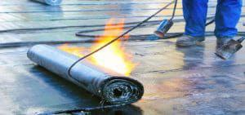

**5 – مواد العزل الحراري :**

**يمكن تقسيم مواد العزل الحراري حسب مصادرها إلى أربعة أقسام :**

**1- المواد العازلة من أصل حيواني : مثل صوف وشعر الحيوانات ، ويعتبر استخدامها كمواد عازلة محدوداً .**

**2- المواد العازلة من أصل جمادي : كالصوف الزجاجي ، وهو من أفضل مواد العزل الحراري .**

**3- المواد العازلة الصناعية : وتشتمل المطاط والبلاستيك الرغوي ، والأخير هو الأكثر شيوعاً ، وأكثر ما يستخدم هو نوع البولي سترين والبولي يورثين الرغوي .**

**4- المواد العازلة من أصل نباتي : وتشتمل الألياف أو المواد السيلولوزية مثل القصب والقطن.**

**6 - أنواع المواد العازلة واستخداماتها :**

**يمكن أن توجد المواد العازلة على عدة صور وهي :**

**1- اللباد .**

**2- حبيبات الحشو الخفيف .**

**3- سائل رغوي بخاخ .**

**4- رغوي صلب ( لوائح أو شرائح ) .**

**1- اللبـــاد :**

**يوجد على شكل لفائف طويلة وسماكات مختلفة ، وأغلب اللباد مغلف بالورق أو برقائق معدنية مزودة بإطار من الجانبين لمسك الجوانب ، ويمكن أن تكون الرقيقة المعدنية على وجه واحد من تلك اللفائف ، كما يمكن أن يكون أحد الأوجه مغلفاً بالورق المغطى بالأسفلت أو البيتومين ليعمل كحاجز للبخار أو الرطوبة أو طبقة من الورق الرقيق المثقب على الوجه الآخر .**

**وغالباً ما يصنع اللباد من مواد عضوية تشتمل على ألياف زجاجية . وكذلك يمكن توفر الألياف السليولوزية على هيئة اللباد . ويوضع اللباد على الحائط الداخلي للبناء ، وغالباً ما يستخدم في عزل الأسقف والحوائط**

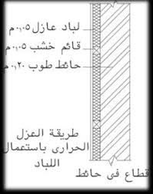

**2- حبيبات الحشو الخفيف :**

**وتتكون هذه المادة العازلة من حبيبات صغيرة ، وعند استخدام عزل الحبيبات فإن معدات الشفط الموجودة في الناقلات الحاملة لهذه المادة العازلة تقوم بشفط الحبيبات وتوجيهها للمكان المطلوب عزله .**

**3- سائل رغوي بخاخ :**

**توجد هذه المادة على هيئة نوعين : إحداهما : ألياف غير عضوية من النوع اللاصق ، والثاني : يكون من الرشاش العضوي من ألياف الصوف المعدني . ويتم تركيبه بواسطة آلات خاصة مصممة لهذا الغرض ، أما النوع الثاني فيتكون من عبوتين مناسبتين لأغراض الرش .**

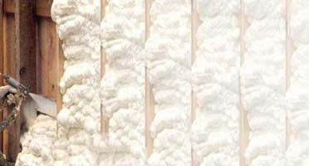

**4- الألواح الصلبة أو الشرائح :**

**وهي واسعة الانتشار ، وتستخدم في المباني لعزل الأسطح والخرسانات الرغوية.**

**7 - طرق تصنيع المواد العازلة :**

**1- الألياف الزجاجية :**

**الألياف الزجاجية العازلة تصنع من ألياف زجاجية رقيقة ، ونظراً لأن أحد الألياف الزجاجية يغطى بالأسقف أو الرقائق المعدنية الورقية ، وهي مادة قابلة للاشتعال ، لذلك يجب ألا تتعرض هذه الطبقة لدرجات حرارة تزيد عن 180 درجة مئوية، ومن مميزات الألياف الزجاجية العازلة أنها لا تنكمش بمرور الوقت كما أن مقاومتها للحريق لا تتأثر بعمرها أو الاختلاف العادي في درجات الحرارة**

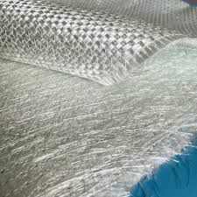

**2- الصوف الصخري :**

**يتم صناعة الصوف الصخري من الصخور الطبيعية المتوفرة بالمملكة ، كما يمكن صناعة الصوف الصخري من خبث الحديد أو النحاس أو الرصاص ، ويستخدم بلاً من الصخور الطبيعية كمادة خام .**

**ويتم صهر الخبث باستخدام الفحم كوقود ، ويغزل في ألياف بصب المادة المنصهرة في وعاء دوار .**

**وتجفف الألياف بواسطة البخار وتبرد بسرعة لدرجة الغرفة . والمواد العازلة المصنوعة من الصوف الصخري (الخبث) ليس لها مرونة الجسم المصنوع من الزجاج . ويتم رش تلك الألياف مع مادة صمغية من الفنينيل والتي تعمل كرابط وتضغط ، ثم يتم معالجتها بتمريرها في فرن ، ويتم تقطيع الشرائح الناتجة بالحجم المناسب ، ويمكن إضافة مادة أخرى هي الزيوت المعدنية لتقي السطح ضد الأتربة والمياه ، ولا تتأثر خواصها من حيث الثبات ومقاومة الحريق بمرور الوقت أو تغير درجات الحرارة .**

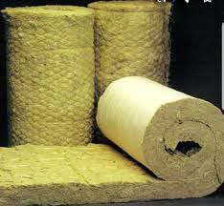

**3- البولي سترين الرغوي الممدد :**

**يتم تصنيع البولي سترين الرغوي بطريقتين : الحقن أو الصب في أعمدة ممددة والبولي سترين الرغوي الناتج بالحقن يكون ذو كثافة عالية ومظهر موحد ، وله قدرة تحمل الضغط وشدة استطالة أكبر من البولي سترين الناتج بطريقة الصب .**

**ومن مميزات البولي سترين عند استخدامه في تغليف هياكل المباني أنه يعطى عزلاً لكامل هيكل المبنى ، وبذلك يقلل تأثير العناصر الإنشائية الأكثر توصيلاً .**

**وهناك ميزة أخرى لاستخدام هذا النوع من العزل وهي تقليل تسرب الهواء وتأثيره على تلك العناصر الإنشائية الأكثر توصيلاً ، وهناك خواص أخرى لا تعتمد على طريقة التصنيع ، والبولي سترين مادة قابلة للاشتعال وعند استخدامها فإنه يتم دهنها بطبقة مقاومة للحريق مثل مادة الجبس ، كما لا تتأثر خواصها بتعرضها لفترات قصيرة للأشعة فوق الحمراء .**

**وأكبر درجة حرارة يتحملها البولي سترين هي 165 درجة مئوية ، وإذا ما تعرض لدرجة حرارة أعلى من ذلك فإن المادة البلاستيكية ستصبح طرية (لدنة) أما تغير درجات الحرارة فإنه لا يؤثر على البولي سترين خلال درجات الحرارة العادية**

**4- مادة البيرلايت :**

**وتتكون من خلايا دقيقة جداً تمتاز بخواص عزل حراري جيد ، وبمعالجتها بمادة السيلكون غير القابلة للاشتعال تزداد مقاومتها لتسرب المياه من خلالها ، ويعتبر البرلايت من المواد الطاردة للمياه والمقاومة للرطوبة .**

**ويمكن خلط البير لايت الممددة مع الأسمنت البوتلاندي ليعطي خرسانة خفيفة عازلة تسمى خرسانة البيرلايت ، ويمكن تشكيلها مسبقاً إلى عدد لا نهائي من الأشكال ، كما يمكن صبها في نفس الموقع . ولها متانة ميكانيكية كافية لتحميلها بكثافة عالية .**

**8 – أهم الاعتبارات التي يجب مراعاتها عند تطبيق العزل الحراري :**

**يراعى أن تؤخذ العوامل التالية بعين الاعتبار عند تطبيق العزل الحراري :**

**1- أن تخزن المواد العازلة في أماكن جافة غير مكشوفة وتجنب تهشمها أو ثقبها .**

**2- يراعى تغطية مواد الأسطح من كلا الجانبين ، ويوضع حاجز فاصل (غلاف) من أعلاها وحاجز (غلاف) مقاوم لتسرب المياه من أسفلها أو العكس بالعكس ، وذلك حسب طريقة التركيب المناسبة لذلك .**

**3- تغطية مواد عزل الجدران من الجانبين بحاجز (غلاف) عازل للرطوبة ، وذلك حسب طريقة التركيب المناسبة لذلك .**

**4- تجنب إمكانية تهشم المادة عند البناء أو خلال عملية تركيبها .**

**5- أن تكون جميع أسطح المادة خالية من الغبار أو الشحوم قبل تركيبها .**

**الفلين**

**يلعب عزل الجدران بالفلين يلعب دورًا كبيرًا في تحويل جو المنزل للهدوء، وعزله عن الضوضاء الخارجية، فهو عنصر طبيعي متعدد الاستخدامات، ويُعد حلًا مميزًا لتوفير العزل الصوتي والحراري للمباني، لكن من الضروري إتمام العزل بطريقة صحيحة توفيرًا للمال والوقت، ولتحقيق أعلى درجات الاستفادة.**

**نعرض لك في هذا المقال مزايا وعيوب عزل الجدران بالفلين عديدة، ونتطرق إلى كيفية استخدام**

**الفلين في العزل، وكيف يتفوق عزل الفوم عليه، فتابع معنا.**

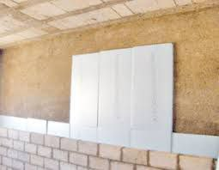

**ما هي مادة الفلين؟**

**قبل الحديث عن عزل الجدران بالفلين، يجب أن نعرف ما هي مادة الفلين، ومن أين تأتي.**

**فهي مادة طبيعية تُستخرج من لحاء شجرة البلوط الفلينية، وهي مادة صلبة مرنة، وخفيفة الوزن، تُستخدم في العزل الصوتي والحراري للجدران، والأسطح، والأرضيات، إذ يمتاز الفلين بخصائصه المقاومة للماء، والحرارة.**

**وتتواجد أشجار البلوط هذه بكثرة في بلاد شمال إفريقيا، وبلاد البحر المتوسط، لذا تشتهر المغرب، والبرتغال، وإسبانيا بإنتاج الفلين.**

**مزايا وعيوب عزل الجدران بالفلين**

**يمتلك الفلين جودة عالية في العزل، ومقاومة الرطوبة، ويُعد موردًا طبيعيًا متجددًا، وهو خالي من المواد الكيميائية في تكوينه، لذا فهو مادة صديقة للبيئة، لكن كمثل باقي مواد العزل التي تمتلك مجموعة من المميزات والعيوب، وفي التالي نعرض مزايا وعيوب عزل الجدران بالفلين:**

**مميزات عزل الجدران بالفلين**

**ممتاز في عزل الصوت، خصوصًا للواجهات المطلة على الشوارع، لمنع وصول الضوضاء الخارجية.**

**مقاوم جيد للحريق من المستوى “B”، وهذا يدل على جودته، حسب تصنيف المواد من “A” إلى “F”.**

**الفلين من المواد المضادة للفطريات، والكارهة للغبار، لذا فهو مادة صحية وصديقة للبيئة.**

**خيار مرن للديكور الداخلي، بفضل مظهره الطبيعي، وقابليته للتكيف مع تصاميم متنوعة.**

**جيد جدًا في عزل المطابخ والحمامات، لأنه مادة مقاومة للمياه، والرطوبة، والعفن.**

**مناسب لجميع الاستخدامات، فيناسب المنازل، والشركات، والمصانع.**

**موفر للكهرباء، ويقلل الأحمال على التكييف.**

**لا يجذب النمل الأبيض، ولا الفئران أبدًا.**

**له استدامة عالية. سهل التحلل**

**عيوب عزل الجدران بالفلين**

**تظهر هذه العيوب بشكل أكبر عند استخدامه كعازل حراري للمباني، فيمكن أن يتحلل ويتسرب لداخل المبنى، وذلك يُعرّض الإنسان لأمراض الجهاز العصبي، وأمراض الجهاز التنفسي، وحساسية الصدر.**

**وعند المقارنة مع غيره من العوازل نجد سعره مرتفع نسبيًا، إذ تختلف تكاليفه تبعًا لسماكة، وكثافة ألواح الفلين، إلى جانب أنه بمرور الوقت قد يصعب إجراء أي تغييرات في الفلين المثبت، فيصعب استبداله بنوع آخر.**

**الألياف الزجاجية**

**هي اسم الفيبر جلاس أو اللدائن المسلحة بالزجاج وهي، مادة مصنوعة من ألياف زجاجية دقيقة للغاية. الألياف الزجاجية مادة خفيفة الوزن ومتينة وقوية للغاية. على الرغم من أن خصائص القوة أقل بكثير وأقل صلابة من ألياف الكربون (كربون فيبر)، إلا أن المادة بشكل عام أقل هشاشة (قصافة).**

**بالإضافة إلى ذلك، فإن تكلفة المواد الخام أقل بكثير مقارنة بألياف الكاربون. بالمقارنة مع المعادن، فإن خصائص قوتها ووزنها مناسبة للغاية، وبالتالي يمكن تشكيلها بسهولة باستخدام عمليات التشكيل. بالنظر إلى فائدتها وخصائصها الفريدة، يتم استخدام الألياف الزجاجية في العديد من الصناعات مثل المشروبات والتصنيع والفضاء وغيرها الكثير. وبالتالي، في هذه المدونة، سنناقش موضوع "الألياف الزجاجية" بالتفصيل.**

**ما هي الألياف الزجاجية (الفيبر جلاس)؟**

**الألياف الزجاجية هي مادة بلاستيكية المقوى تتكون من ألياف زجاجية مدمجة في مصفوفة أو خلطة من الراتنج. بمعنى آخر، إنها نسيج نسيج مصنوع من خيوط زجاجية منسوجة. يُعرف باسم البلاستيك المقوى بالزجاج (GRP) أو البلاستيك المقوى بالألياف الزجاجية (GFRP).**

**تشتهر الألياف الزجاجية بخصائصها ذات القوة العالية مقارنة بالوزن الخفيف نسبيًا. الألياف الزجاجية في الواقع مصنوعة من الزجاج، على غرار النوافذ أو أكواب الشرب. يسخن الزجاج حتى يتحول إلى شكل منصهر. بعد أن يصل إلى الشكل المنصهر، يتم تمريره من خلال ثقوب فائقة الدقة، مكونًا خيوطًا زجاجية رفيعة للغاية - رقيقة جدًا بحيث يمكن قياسها بشكل أفضل بالميكرونات.**

**يعود تاريخ الألياف الزجاجية إلى أكثر من 50 عامًا. الألياف الزجاجية هي مادة مقاومة للتآكل وخفيفة الوزن واقتصادية وسهلة المعالجة. لديها بعض الخصائص الميكانيكية الجيدة. إنها مهيمنة تمامًا في صناعات معدات بناء قوارب المقاومة للتآكل وما إلى ذلك. كما أنها تلعب دورًا بارزًا في الصناعات الأخرى مثل الصناعات الطبية والترفيهية والمعمارية وصناعة السيارات.**

**خصائص الألياف الزجاجية**

**استقرار الأبعاد:**

**الألياف الزجاجية مادة مستقرة الأبعاد. الجزء الأكثر فائدة من هذه المادة هو أنها لا تتقلص أو تتمدد بعد التعرض لدرجات حرارة منخفضة جدًا أو عالية.**

**مقاومة الرطوبة:**

**عند تعرضها للماء، فإنها لا تمتص الرطوبة ولا تتغير كيميائيًا أو فيزيائيًا. لا يتأثر تكوينها تحت أي ظروف معينة.**

**القوة العالية:**

**نسبة القوة إلى الوزن العالية للألياف الزجاجية تجعلها مادة مفضلة في التطبيقات التي يكون فيها الحد الأدنى من الوزن والقوة العالية أمرًا حيويًا.**

**مقاومة النيران:**

**الألياف الزجاجية مادة غير عضوية. لا تحترق ولا تدعم الاحتراق. تحتفظ بما يقرب من ٢٥٪ من قوتها الأولية عند درجة حرارة ١٠٠٠ درجة مئوية (٥٤٠ درجة مئوية).**

**المقاومة الكيميائية:**

**معظم المواد الكيميائية لها تأثير ضئيل أو معدوم على الألياف الزجاجية، لكن الألياف الزجاجية تتأثر بحمض الهيدروفلوريك وأحماض الفوسفوريك الساخنة والمواد القلوية القوية. عادة لا تتعفن أو تتدهور.**

**الخواص الكهربائية:**

**ثبت أن الألياف الزجاجية (الفيبر جلاس) مادة ممتازة في تطبيقات العزل الكهربائي. إن الجمع بين الخصائص مثل القوة العالية، وامتصاص الرطوبة المنخفض، ومقاومة الحرارة، وثابت العزل الكهربائي المنخفض يجعلها مثالية للوحات الدوائر المطبوعة والورنيش العازل.**

**التوصيل الحراري:**

**إن الجمع بين الخصائص مثل معامل التمدد الحراري المنخفض والتوصيل الحراري المنخفض يجعل الألياف الزجاجية مادة ثابتة الأبعاد تبدد الحرارة بسرعة مقارنة بالأسبستوس والألياف العضوية.**

**التوافق مع المصفوفات (الخلطات) العضوية:**

**يتم الحصول على الألياف الزجاجية بأحجام مختلفة. عند الحديث عن عامل التوافق، تتمتع الألياف الزجاجية بالقدرة على الاندماج مع العديد من الراتنجات الاصطناعية وحتى مع بعض المصفوفات المعدنية مثل الإسمنت**

**استخدام الألياف الزجاجية في صناعة البناء:**

**١. الأقمشة الشبكية:**

**تستخدم الأقمشة الشبكية المصنوعة من الألياف الزجاجية لتقوية الواجهات. كما أنها تستخدم لمنع التشققات في الجدران الداخلية. تعتبر عنصر مهم في أنظمة العزل.**

**٢. أشرطة الألياف الزجاجية للحائط الجاف:**

**تُستخدم الأشرطة ذاتية اللصق المصنوعة من الألياف الزجاجية لتعزيز قوة المفصل، ولحائط جافة سريعة وسهلة بالإضافة إلى حلول الإصلاح.**

**٣. أغطية الجدران المصنوعة من الألياف الزجاجية:**

**تُستخدم أغطية الجدران المصنوعة من الألياف الزجاجية في تشطيب الجدران وتزيينها وكذلك لتجديد الجدران. كما أنها تستخدم في الأسقف. بالإضافة إلى ذلك، فإنه يعمل أيضًا كمانع للحريق. يمكن أيضًا تطبيق الطلاء عليها.**

**4. أرضيات من الألياف الزجاجية:**

**تستخدم خيوط الألياف الزجاجية كتعزيز لأغطية الأرضيات المختلفة. المزايا هي مقاومة الشد والثقب العالية لمنتجات المرور الثقيل وكذلك ثبات الأبعاد لـ PVC و TPO (البولي أوليفين الحراري) وغيرها من المواد.**

**5. الكسوة المصنوعة من الألياف الزجاجية (كلادنج):**

**إذا تم خلط الألياف الزجاجية مع المواد المركبة أو الخرسانة أو البوليستر، فيمكن أيضًا استخدامها ككسوة. يأتي هذا الإصدار من الألياف الزجاجية في ألواح، ويمكن تثبيته مثل ألواح الكسوة الأخرى. الميزة الإضافية المرتبطة به، في حالة حدوث ضرر معين، يمكن استبداله بسهولة. الألواح المصنوعة من الألياف الزجاجية النقية متوفرة أيضًا في السوق.**

**6. نوافذ من الألياف الزجاجية:**

**تكتسب نوافذ (الفيبر جلاس) الألياف الزجاجية شعبية هذه الأيام مع زيادة الطلب على المنتجات الصديقة للبيئة وتضع معايير جديدة من حيث الكفاءة والقوة. تستخدم نوافذ الألياف الزجاجية**

**على نطاق واسع في المباني التجارية والسكنية. تتكون قطاعات النوافذ المصنوعة من الألياف الزجاجية من نواة مملوءة بالرغوة أو لب مجوف. وهي متوفرة بشكل عام في شكل تعليق مزدوج، وباب، ونوافذ مظلة ونوافذ منزلقة أفقية.**

**استخدامات في غير صناعة البناء:**

**تستخدم الألياف الزجاجية في مجموعة واسعة من الاستخدامات. بصرف النظر عن صناعة البناء، يتم استخدام الألياف الزجاجية في تغليف المشروبات والصناعات الكيماوية وأبراج التبريد وأرصفة السفن ومشاة البحرية ومعالجة الأغذية والنوافير وأحواض السمك والتصنيع والمعادن والتعدين وتوليد الطاقة ومصانع الطلاء وصناعة اللب والورق والسيارات والفضاء و الصناعات الدفاعية.**

**أنواع الفيبر جلاس (الألياف الزجاجية)**

**اعتمادًا على المواد الخام المستخدمة ونسبها لصنع الألياف الزجاجية، يمكن تصنيفها إلى الأنواع التالية.**

**A Glass - يحتوي هذا الزجاج على ٧٢٪ سليكا ويحتوي على نسبة عالية من الألياف الزجاجية القلوية (٢٥٪ صودا وجير). فهي شفافة وسهلة التشكيل والأكثر ملاءمة لزجاج النوافذ. لكن عيب هذا الزجاج هو ضعف مقاومته للحرارة (٥٠٠-٦٠٠ درجة مئوية). يتم استخدامها للنوافذ والحاويات والمصابيح وأدوات المائدة.**

**C Glass - هذا زجاج كيميائي مصنوع من بوروسيليكات الصوديوم (زجاج الجير القلوي) مع نسبة عالية من أكسيد البورون الذي يحسن المتانة، مما يجعله تركيبة مفضلة للتطبيقات التي تتطلب مقاومة التآكل.**

**D Glass - عبارة عن زجاج بوروسيليكات ذو قوة عازلة محسنة وكثافة منخفضة، تم تطويره خصيصًا لتحسين الأداء الكهربائي.**

**المصادر:-**

1. **دكتور عبدالخالق كمال محمود مادة البناء المصنع**
2. **م.م نور صالح مهدي مادة تقنيات الانشاء**
3. **مصدر النت ويكيبيديا https://www.handasa.xyz/2021/05/fibreglass-uses-properties-advantages-disadvantages.html?m=1**

|  |  |
| --- | --- |
| الموضوع | رقم الصفحة |
| اية القرآنية | 2 |
| الاهداء | 3 |
| الشكر والتقدير | 4 |
| المقدمة و الانبعاث الحراري | 5 |
| عزل الحراري | 6 |
| مزايا استخدام العزل الحراري | 7 |
| خصائص المواد العزل الحراري | 8-10 |
| اختيار المواد العزل الحراري مناسب | 10 |
| مواد العزل الحراري | 11 |
| انواع المواد العازلة واستخداماتها | 12-13 |
| طرق تصنيع المواد العازلة | 14-15 |
| اهم الاعتبارات التي يجب مراعاتها  عند تطبيق العزل الحراري | 16 |
| فلين | 17-18 |
| تعريف الياف الزجاجية | 19 |
| الالياف الزجاجية (فيبر جلاس)  والخصائص | 19-20 |
| استخدام الالياف الزجاجية في صناعة  البناء | 21 |
| انواع الياف الزجاجية | 22 |
| المصادر | 23 |
| الفهرس | 24 |